《二元一次方程组》全章复习与巩固（提高）巩固练习
【巩固练习】
一、选择题
1．如果方程组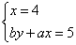的解与方程组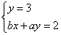的解相同，则的值为（ ）.
A.-1 B.2 C.1 D.0
2．某商场的老板销售一种商品，他要以不低于进价20%价格才能出售，但为了获得更多利润，他以高出进价80%的价格标价．若你想买下标价为360元的这种商品，最多降价多少时商店老板才能出售（ ）．
A．80元 B．100元 C．120元 D．160元
3．若5x-6y=0，且xy≠0，则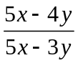的值等于（ ）.
A. B. C.1 D.-1
4．若方程组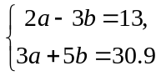的解是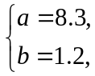则方程组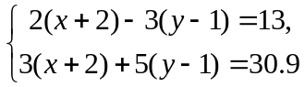
的解是（ ）．A．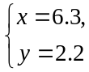 B．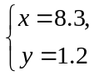 C．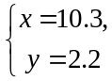 D．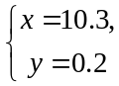
5．若下列三个二元一次方程：，，有公共解，那么的值应是（ ）.
A.-4 B.4 C.3 D.-3
6. 中央电视台2套“开心辞典”栏目中，有一期的题目如图所示，两个天平都平衡，则与两个球体质量相等的正方体的个数为( ) ．
A．5 B．4 C．3 D．2
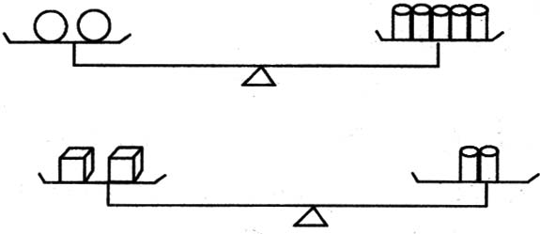
7.利用加减消元法解方程组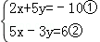，下列做法正确的是（ ）
A．要消去y，可以将①×5+②×2 B．要消去x，可以将①×3+②×（﹣5）
C．要消去y，可以将①×5+②×3 D．要消去x，可以将①×（﹣5）+②×2
8.三元一次方程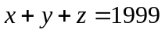的非负整数解的个数有（ ）．
A．20001999个 B．19992000个 C．2001000个 D．2001999个
二、填空题
9．已知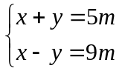 的解满足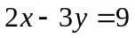，则 .
10．有甲、乙、丙三种商品，如果购甲3件、乙2件，丙1件共需315元钱，购甲1件、乙2件、丙3件共需285元钱，那么购甲、乙、丙三种商品各一件共需 元钱．
11.方程|a|+|b|=2 的自然数解是____________ ．
12.某超市在“六一节，大促销”活动中规定：一次购买的商品超过200元时，就可享受打折优惠.小红同学准备为班级购买奖品，需买6本影集和若干支钢笔，已知影集每本15元，钢笔每支8元，她至少买 支钢笔才能享受打折优惠.
13. 若x+y=a，x-y=1 同时成立，且x、y 都是正整数，则a 的值为________.
14．若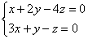 ，则____________.
15. 为确保信息安全，信息需加密传输，发送方将明加密为密文传输给接收方，接收方收到密文后解密还原为明文．已知某种加密规则为：明文a，b对应的密文为a-2b，2a+b．例如，明文1，2对应的密文是-3，4，当接收方收到密文是1，7时，解密得到的明文是 .
16.三个同学对问题“若方程组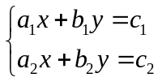的解是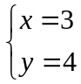，求方程组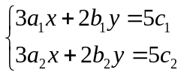的解．”提出各自的想法．甲说：“这个题目好象条件不够，不能求解”；乙说：“它们的系数有一定的规律，可以试试”；丙说：“能不能把第二个方程组的两个方程的两边都除以5，通过换元替换的方法来解决”．参考他们的讨论，你认为这个题目的解应该是________．
三、解答题
17.解方程组：
（1）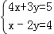 （2）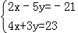 （3）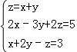．

18.下列是按一定规律排列的方程组集合和它的解的集合的对应关系，若方程组集合中的方程自左向右依次记作方程组一，方程组二，方程组三，…，方程组.
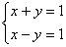， 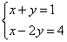，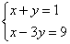 ，…，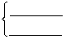 .
对应方程组的解的集合：
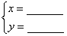，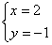 ， 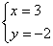，…， .
（1）将方程组一的解填入横线上；
（2）按照方程组和它的解的变化规律，将方程组和它的解填入横线上；
（3）若方程组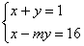 解是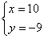 ，求值，并判定该方程组是否符合上述规律.
19.某小区准备新建50个停车位，用以解决小区停车难的问题.已知新建1个地上停车位和1个地下停车位共需0.6万元；新建3个地上停车位和2个地下停车位共需1.3万元.
（1）该小区新建1个地上停车位和1个地下停车位各需多少万元？
（2）该小区的物业部门预计投资金额超过12万元而不超过13万元，那么共有几种建造停车位的方案？
20.甲地到乙地全程是3.3km，一段上坡，一段平路，一段下坡. 如果保持上坡每小时行3km，平路每小时行4km，下坡每小时行5km，那么从甲地到乙地需行51分，从乙地到甲地需行53.4分.求从甲地到乙地时上坡、平路、下坡的路程各是多少？

三、解答题
【答案与解析】
一、选择题
1.C； 把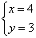代入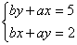 ，得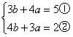，①+②得，故．
2.C； 设最多降价x元时商店老板才能出售．则可得：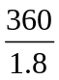×（1+20%）+x=360，x=120．
3. 【答案】A. 4.【答案】A；由题意可得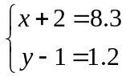，解得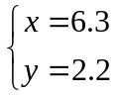．
5.B； 由方程与构成方程组，得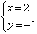 ，代入，得.
6. 【答案】A ；设一个球体、圆柱体与正方体的质量分别为x、y、z， 根据已知条件，
有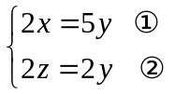 ，①×2－②×5，得2x＝5y，即与2个球体质量相等的正方体个数为5．
7.D.利用加减消元法解方程组，要消去x，可以将①×（﹣5）+②×2．
8. 【答案】C；当时，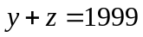，分别取0，1，2，3，…，1999，对应取1999，1998，…，0，有2000组整数解；同理可得当，有1999组整数解；当时，有1998组整数解，…，当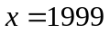时，有1组整数解．故非负整数解共有：
2000＋1999＋1998＋…＋1＝2001000（个）．
二、填空题
9.【答案】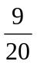；由 得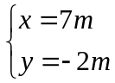 ，再代入，
得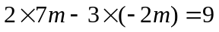，所以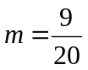 .
10.【答案】150； 设甲乙丙三种商品的单价分别为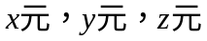，则
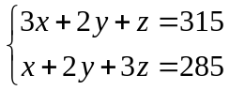，将两式相加，可得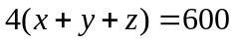，所以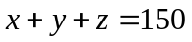．
11.【答案】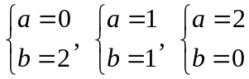.
12.【答案】14；设小红买支钢笔才能享受打折优惠，则：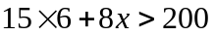，
解得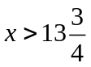，又为正整数，所以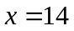．
13.【答案】a为大于或等于3的奇数；
由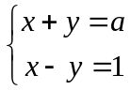，解得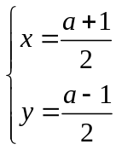，又为正整数，所以a为大于或等于3的奇数．
14.【答案】；通过对原方程组的消元，可分别得出的关系式．
15．【答案】3，1；由于本密码的解密钥匙是： 明文a，b对应的密文为a-2b，2a+b．
故当密文是1，7时，
得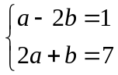， 解得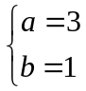．也就是说，密文1，7分别对应明文3，1．
16．【答案】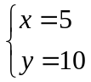；由题意得：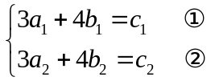①②两边分别乘以5得：
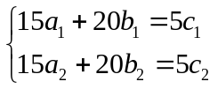，与原方程组对比得：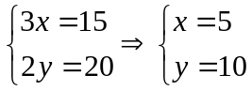
∴ 方程组的解应该为：．
三、解答题
17.解：（1）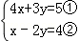，由②得：x=2y+4③，将③代入①得：11y=﹣11，得：y=﹣1，
将y=﹣1代入③得：x=2，则原方程组的解是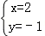；
（2）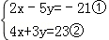，②﹣①×2：13y=65，即y=5，代入①得：x=2，得解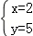；
（3）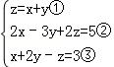，将①代入②得：4x﹣y=5④，将①代入③得：y=3，
将y=3代入④得：x=2，将x=2，y=3代入①得：z=5，则原方程组的解是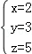．
18.（1）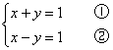 ，①＋②得，，①－②得， ，∴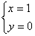 .
（2）方程组为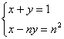 ，其解为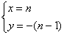 .
（3）把代入，得. ∴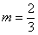 .
∴方程组为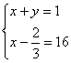 ，不符合上述规律.
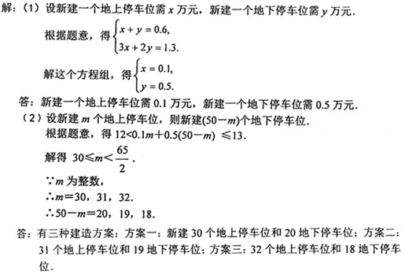
19.

- 设从甲地到乙地时上坡、平路、下坡的路程分别是x千米，y千米，z千米，则
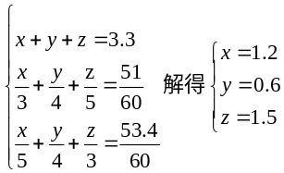
答：从甲地到乙地时上坡、平路、下坡的路程分别是1.2千米，0.6千米，1.5千米.

